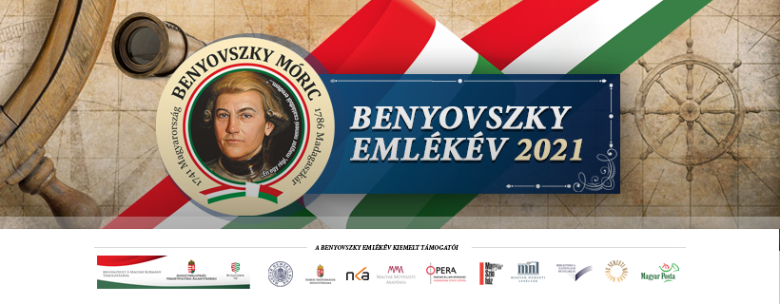
Benyovszky Emlékév 2021 - Benyovszky Móric konferencia
Új dokumentumokat mutattak be a Magyar Nemzeti Múzeumban

A nemzetközi tanácskozáson bemutatott, a Magyar Nemzeti Levéltár szervezésében az elmúlt hónapokban Magyarországra érkezett ritka, és többségében nem ismert dokumentumok az oroszországi, amerikai, francia és osztrák tudományos intézményekből származnak. A közel 1000 oldalnyi iratanyag feldolgozását a magyar kutatók megkezdték, erről adtak számot a tudományos eseményen. Benyovszky Móric születésének 280. és halálának 235. évfordulója alkalmából rendezett konferencia a XVIII. század világhírű magyar utazója, hajósa, katonája és földrajzi leírója tevékenységének tudományos megismeréséhez és feldolgozásához járul hozzá.
A 2021. évi Benyovszky Emlékév keretében új magyar musical készült, a Jókai Mór művei alapján feldolgozott nagyívű, látványos mű alkotói: Nagy Tibor Magnus, Pozsgai Zsolt, Bradányi Iván; az emlékév keretében a Magyar Posta emlékbélyeget adott ki, közteret neveznek el, és Benyovszky Móric szobrot állítanak fel Budapesten. Lesz Jókai irodalmi est, és sor kerül Mária Terézia Benyovszkynak adományozott grófi címeres levelének a díszkiadására is. Az eseményekről G. Németh György, a Benyovszky Nemzeti Emlékbizottság és a Benyovszky Társaság elnöke adott tájékoztatást.
Az emlékév kiemelkedő tudományos eseményét, a Benyovszky nemzetközi tudományos konferenciát szeptember 20-án, a Magyar Nemzeti Múzeumban tartották, megnyitotta Potápi Árpád János nemzetpolitikai államtitkár, az emlékév fővédnöke. A rendezvényen mutatták be a Magyar Nemzeti Bank dísz emlékérméjét!
(Információk: www.benyovszky.hu; e-mail: jovokommunikacio@gmail.com; gngy@gngy.eu)

Benyovszky Móric (1741-1786) regényes életútja során négy földrész járt be, jónéhány ország történelmébe beírta a nevét, oroszországi száműzetését és kalandos szabadulását követően eljutott Japánba, Makaóba, kikötött számos szigeten, amelyek közül Tajvanon idén ünneplik a partra szállásának 250. évfordulóját. Az egykori Formosa-szigeteki élményeit hazatérve megosztotta sokfelé, a mai tajvaniak az első olyan európai felfedezők között tartják számon, aki jóhírét vitte a világnak erről a szigetről. Magyarországon legnépszerűbb a madagaszkári ténykedése, ahol francia megbízásból a civilizáció értékeit igyekezett elültetni a bennszülöttek körében. Mivel a kor általános gyakorlatától eltérően a helyiek aktív bevonásával látta megfelelőnek ezt a ténykedését, hamar szembekerült a megbízóival. A legenda szerint Madagaszkár királyának is nevezik, amiből bizonyíthatóan annyi igaz, hogy jelentős területen élő bennszülött törzsek a vezetőjükké választották, településvárost alapított és épített, kétségtelen, hogy hozzájárult a szigetország fejlődéséhez. Kevésbé ismertek, ám fontosak a tengerentúli kapcsolódásai: Benjamin Franklinnal és George Washingtonnal történt személyes találkozásai révén bekerült az amerikai történelemkönyvekbe is. Még életében érte a nagy elismerés, amikor Mária Terézia dicső cselekedeteiért grófi kinevezésben részesítette. Negyvenhat éves korában bekövetkezett haláláig hatalmas küzdelmek, győztes csaták és vesztes háborúk, leírhatatlan nélkülözések és királyi pompa, kitaszítottság és uralkodói elismerés voltak a mérdföldkövei a regényes életútjának (A Benyovszky Társaság összefoglalója) 2021. szeptember 20.

